TRƯỜNG ĐẠI HỌC NAM CẦN THƠ

**KHOA CÔNG NGHỆ THÔNG TIN**



**SINH VIÊN: NGUYỄN HỒNG TÍN**

**MSSV: 219819**

**SINH VIÊN: LÊ MINH TIẾN**

**MSSV: 214294**

**LỚP: DH21KMT01**

**TÊN ĐỀ TÀI: QUẢN LÝ KHÓA HỌC CỦA MỘT TRUNG TÂM NGOẠI NGỮ**

**BÁO CÁO ĐỒ ÁN 1**

**Ngành: Khoa Học Máy Tính**

**Mã số ngành: 7480101**

Tháng 01/2024

TRƯỜNG ĐẠI HỌC NAM CẦN THƠ

**KHOA CÔNG NGHỆ THÔNG TIN**

**SINH VIÊN: NGUYỄN HỒNG TÍN**

**MSSV: 219819**

**SINH VIÊN: LÊ MINH TIẾN**

**MSSV: 214294**

**LỚP: DH21KMT01**

**TÊN ĐỀ TÀI: QUẢN LÝ KHÓA HỌC CỦA MỘT TRUNG TÂM NGOẠI NGỮ**

**BÁO CÁO ĐỒ ÁN 1**

**NGÀNH: KHOA HỌC MÁY TÍNH**

**Mã số ngành: 7480101**

**CÁN BỘ HƯỚNG DẪN**

**VÕ VĂN PHÚC**

Tháng 01/2024

**LỜI CẢM TẠ**

Em xin chân thành cảm ơn quí Thầy Cô trong khoa Công nghệ thông tin đã trang bị những kiến thức quý báu cho em trong suốt quá trình học tập và làm đề tài tại Trường Đại học Nam Cần Thơ. Nhờ công lao giảng dạy, chỉ bảo tận tình của quí Thầy Cô mà em đã có được những kiến thức chuyên ngành về công nghệ thông tin để thực hiện đề tài này.

Em xin chân thành cảm ơn!

Cần Thơ, ngày…tháng … năm 2024

Sinh viên thực hiện

Nguyễn Hồng Tín Lê Minh Tiến

**NHẬN XÉT ĐÁNH GIÁ CỦA GIÁO VIÊN HƯỚNG DẪN**

*Cần Thơ, ngày….tháng…. năm 20…*

**NHẬN XÉT ĐÁNH GIÁ CỦA GIÁO VIÊN PHẢN BIỆN**

*Cần Thơ, ngày….tháng…. năm 20…*

Mục Lục

CHƯƠNG 1: GIỚI THIỆU 8

1. Tên đề tài 8

2. Lí do chọn đề tài 8

3. Hướng tiếp cận 8

CHƯƠNG 2: CƠ SỞ LÝ LUẬN VÀ PHƯƠNG PHÁP NGHIÊN CỨU 10

1. Cơ sở lý luận và ý nghĩa thực tiễn của đề tài 10

1.1 Cơ Sở Lý Luận 10

1.2 Ý Nghĩa Thực Tiễn 10

2. Phương pháp nghiên cứu 10

3. Tổng quan về Sql Server 10

4. Giới thiệu chung về PowerDesigner 11

5. Tổng quan về StarUML 11

CHƯƠNG 3: GIỚI THIỆU TỔNG QUAN VẤN ĐỀ NGHIÊN CỨU 12

1. Mục tiêu nghiên cứu 12

2. Tổng quan về hệ thống 13

3. Kết luận tổng quan 13

CHƯƠNG 4: PHÂN TÍCH THIẾT KẾ HỆ THỐNG 15

1. Biểu đồ Use Case 15

1.1 Biểu đồ use case tông quát 15

1.2 Phân rã biểu đồ use case. 16

1.3 use case lớp 16

1.4 use case khóa học 16

1.5 use case học phí 16

1.6 use case điểm thi 17

1.7 use case giảng viên 18

1.8 use case buổi học 18

2. Biểu đồ lớp 19

3. sơ đồ DFD 20

3.1 Mô hình ngữ cảnh ( cấp 0 ) 20

3.2 Mô hình cấp 1 20

CHƯƠNG 5: THIẾT KẾ CƠ SỞ DỮ LIỆU 20

1. Cơ sở dữ liệu 20

2. Các bảng cơ sở dữ liêu 21

2.1 Bảng lớp 21

2.2 Bảng đăng kí 21

2.3 Bảng khóa học 21

2.4 Bảng học phí 21

2.5 Bảng điểm thi 22

2.6 Bảng phiếu thu 22

2.7 Bảng xếp lớp 22

2.8 Bảng hồ sơ học viên 22

2.9 Bảng giảng viên 22

2.10 Bảng thời khóa biểu 23

2.11 Bảng môn học 23

2.12 Bảng học viên 23

2.13 Bảng buổi học 24

2.14 Bảng nhân viên 24

2.15 Bảng phòng 24

2.16 Biểu đồ Cơ Sở Dữ Liệu 25

CHƯƠNG 6: ĐẶC TẢ GIAO DIỆN 26

1. Giao diện dành cho quản trị 26

2. Chức năng của website: 26

2.2. Giao diện quản lý môn học: 27

2.3. Giao diện quản lý học viên: 27

2.4. Giao diện quản lý lớp học: 28

CHƯƠNG 7: THỬ NGHIỆM VÀ ĐÁNH GIÁ CHƯƠNG TRÌNH 29

1. Thử nghiệm 29

2. Đánh giá 29

3. Cải thiện 29

CHƯƠNG 8: KẾT LUẬN 30

1. Tóm tắt kết quả đạt được 30

2. Hạn chế và phát triển trong tương lai 30

TÀI LIỆU THAM KHẢO 31

**Mục lục hình**

Hình 1 Biểu đồ use case tổng quát 15

Hình 2 use case lớp 16

Hình 3 use case khóa học 16

Hình 4 use case học phí 17

Hình 5 use case điểm thi 17

Hình 6 use case giảng viên 18

Hình 7 use case buổi học 18

Hình 8 biểu đồ lớp 19

Hình 9 DFD (cấp 1) 20

Hình 10 biểu đồ cơ sở dữ liệu 25

Hình 11 giao diện quản lý giáo viên 26

Hình 12 giao diện quản lý môn học 27

Hình 13 giao diện quản ký học viên 27

Hình 14 giao diện quản lý lớp học 28

# 

# CHƯƠNG 1: GIỚI THIỆU

## 1. Tên đề tài

QUẢN LÝ KHÓA HỌC CỦA MỘT TRUNG TÂM NGOẠI NGỮ

## 2. Lí do chọn đề tài

Chúng tôi đã chọn đề tài về hệ thống quản lý các khóa học tại một trung tâm ngoại ngữ với mục đích nghiên cứu và phát triển một giải pháp hiện đại và hiệu quả trong lĩnh vực giáo dục ngoại ngữ. Lý do chọn đề tài này xuất phát từ nhận thức về sự quan trọng của việc quản lý thông tin và hoạt động giảng dạy tại các trung tâm đào tạo ngôn ngữ.

Trong bối cảnh môi trường giáo dục ngày càng đòi hỏi sự linh hoạt, độ chính xác cao, và khả năng tương tác nhanh chóng, việc áp dụng hệ thống quản lý khóa học hiện đại sẽ giúp trung tâm ngoại ngữ nâng cao hiệu suất và cung cấp trải nghiệm học tập tốt nhất cho học viên. Đồng thời, hệ thống này sẽ hỗ trợ trong việc quản lý thông tin đăng ký, lịch học, điểm số, và các yêu cầu khác của học viên, từ đó tạo ra một môi trường quản lý chặt chẽ và minh bạch.

Chúng tôi tin rằng việc phát triển một hệ thống quản lý khóa học chất lượng cao sẽ góp phần quan trọng vào sự phát triển và nâng cao chất lượng dịch vụ giáo dục tại trung tâm ngoại ngữ, đồng thời mang lại lợi ích to lớn cho cả học viên và người quản lý trung tâm.

## 3. Hướng tiếp cận

Hiện nay, chứng chỉ ngoại ngữ là một trong những yêu cầu của các nhà tuyển dụng. Vì thế các trung tâm ngoại ngữ xuất hiện càng nhiều và càng ngày phát triển, một trung tâm có thể dạy nhiều ngôn ngữ. Và việc quản lý các khoá học là điều không phải là dễ dàng. Các trung tâm gặp một số khó khăn trong việc quản lý và tốn khá nhiều thời gian cho việc này. Vì thế nên chúng tôi chọn đề tài về hệ thống quản lý khoá học của một trung tâm ngoại ngữ, nhằm đưa ra những giải pháp hiệu quả để phát triển và tiết kiệm thời gian hơn trong việc giáo dục của các trung tâm ngoại ngữ. Giúp quản lý nội dung của khoá học hiệu quả gồm các tài liệu giảng dạy, bài kiểm tra, điểm số... Giáo viên và học viên có thể theo giỏi tiến trình học tập một cách chi tiết và linh hoạt, từ đó có thể đánh giá được năng lực của học viên. Tiết kiệm được thời gian Thay vì các nhân viên phải điền các thông tin trên word hoặc excel một các thủ công thì hệ thống này sẽ giúp tối ưu hoá chỉ cần một vài thao tác có thể cập nhật được. Có thể quản lý một cách hiệu quả như quản lý giáo viên, học viên, số buổi học, thời khoá biểu, học phí... tất cả điều hiện trên hệ thống có thể dễ dàng kiểm tra và đánh giá. Dễ sử dụng Tính dễ sử dụng là một trong những cân nhắc quan trọng nhất khi lựa chọn nền tảng quản lý. Hệ thống quản lý cung cấp sự linh hoạt không giới hạn trong việc thiết kế và quản lý khoá học. Giúp quá trình quản lý trở nên hiệu quả và không yêu cầu nhiều kỹ năng sử dụng phù hợp cho nhiều đối tượng. Dễ cập nhật các thông tin Việc sử dụng phần mềm quản lý này giúp trung tâm dễ dàng quản lý được các học viên và giáo viên. Như số buổi học và vắng mặt, tiền học phí, cập nhật thời khoá biểu đơn giản. Học viên có thể đăng nhập và xem được các buổi học cũng như các thông tin liên quan đến khoá học của mình. Kiểm soát quyền truy cập Hệ thống sẽ giúp kiểm soát quyền truy cập đến nội dung giảng dạy, đảm bải tính riêng tư và bảo mật thông tin của các khoá học.

# CHƯƠNG 2: CƠ SỞ LÝ LUẬN VÀ PHƯƠNG PHÁP NGHIÊN CỨU

## 1. Cơ sở lý luận và ý nghĩa thực tiễn của đề tài

### 1.1 Cơ Sở Lý Luận

Dựa trên lý thuyết quản lý khóa học và ứng dụng các nguyên lý phân tích và thiết kế hướng đối tượng để xây dựng hệ thống mạnh mẽ và linh hoạt**.**

### 1.2 Ý Nghĩa Thực Tiễn

Hệ thống sẽ giúp giảm công sức quản lý, tối ưu hóa quy trình làm việc và cung cấp dữ liệu chính xác cho quyết định kinh doanh. Nhằm đáp ứng nhu cầu quản lý hiệu quả trong môi trường giáo dục càng ngày càng khắc nghiệt.

## 2. Phương pháp nghiên cứu

Phân tích HTTT bắt đầu từ việc tìm hiểu về hệ thống hiện tại, từ đó xác định các mục tiêu mà hệ thống thông tin mới cần đạt được. Các phương pháp được áp dụng trong đề tài gồm:

- Phương pháp tổng hợp lý thuyết:

+ Nghiên cứu tài liệu lý thuyết về phân loại học viên, quản lý học viên. Nghiên cứu về tài liệu công nghệ sẽ sử dụng cho viết chương trình.

+ Nghiên cứu quy trình quản lý trung tâm tại cơ sở có sử dụng thiết bị để phục vụ cho việc nghiên cứu đề tài.

- Phương pháp khảo sát, tổng hợp:

+ Tìm hiểu một số hệ thống về quản lý khóa học, tổng hợp thông tin về quy trình, cơ sở dữ liệu, so sánh thực tế để bổ sung các yêu cầu còn thiếu.

- Phương pháp thực nghiệm:

+ Thiết kế cơ sở dữ liệu và cài đặt thử nghiệm trên hệ quản trị cơ sở dữ liệu.

+ Viết phần mềm ứng dụng quản lý trung tâm ngoại ngữ kết nối với cơ sở dữ liệu.

+ Thử nghiệm hệ thống, kiểm thử đánh giá kết quả phần mềm.

## 3. Tổng quan về Sql Server

Sql Server: là phần mềm ứng dụng cho hệ thống quản trị cơ sở dữ liệu quan hệ (Relational Database Management System – RDBMS) được phát triển bởi Microsoft vào năm 1988. Nó được sử dụng để tạo, duy trì, quản lý và triển khai hệ thống RDBMS.

Phần mềm SQL Server được sử dụng khá rộng rãi vì nó được tối ưu để có thể chạy trên môi trường cơ sở dữ liệu rất lớn lên đến Tera – Byte cùng lúc phục vụ cho hàng ngàn user. Bên cạnh đó, ứng dụng này cung cấp đa dạng kiểu lập trình SQL từ ANSI SQL (SQL truyền thống) đến SQL và cả T-SQL (Transaction-SQL) được sử dụng cho cơ sở dữ liệu quan hệ nâng cao.

## 4. Giới thiệu chung về PowerDesigner

PowerDesigner là một công cụ mô hình hóa dữ liệu và quy trình phổ biến được sử dụng trong phát triển phần mềm và quản lý dự án. Được phát triển bởi SAP, PowerDesigner cung cấp một môi trường tích hợp để thiết kế, quản lý, và triển khai các hệ thống thông tin phức tạp.

Dưới đây là một số điểm nổi bật về PowerDesigner:

- Mô Hình Hóa Đa Loại: PowerDesigner hỗ trợ nhiều loại mô hình, bao gồm mô hình Entity-Relationship (ER), mô hình UML (Unified Modeling Language), mô hình quy trình kinh doanh, mô hình dữ liệu, và nhiều loại mô hình khác.

- Tích Hợp Cơ Sở Dữ Liệu: Công cụ này cho phép kết nối với các hệ quản lý cơ sở dữ liệu phổ biến như Microsoft SQL Server, Oracle, MySQL, và nhiều hệ thống khác. Điều này giúp đơn giản hóa quá trình thiết kế và triển khai cơ sở dữ liệu.

- Thiết Kế Quy Trình Kinh Doanh: PowerDesigner không chỉ giúp mô hình hóa dữ liệu mà còn hỗ trợ mô hình hóa quy trình kinh doanh, giúp bạn hiểu rõ hơn về quy trình làm việc trong tổ chức.

- Tích Hợp Hệ Thống: PowerDesigner không chỉ dừng lại ở mô hình hóa. Nó cung cấp khả năng tích hợp giữa các mô hình khác nhau, giúp đảm bảo sự nhất quán và tương thích giữa các thành phần khác nhau của hệ thống.

- Quản Lý Thay Đổi: Công cụ này hỗ trợ quản lý thay đổi, cho phép bạn theo dõi và kiểm soát các sự thay đổi trong quá trình phát triển dự án.

- Tính Tương Tác: PowerDesigner không chỉ là một công cụ đơn thuần để tạo mô hình. Nó còn cung cấp các tính năng tương tác, giúp người dùng làm việc cộng tác và đưa ra quyết định thông minh hơn trong quá trình phát triển.

- Chuẩn Mở và Linh Hoạt: PowerDesigner hỗ trợ nhiều chuẩn ngành như BPMN (Business Process Model and Notation), UML, và nhiều định dạng file khác, tạo điều kiện cho sự linh hoạt trong việc làm việc với các công cụ khác.

## 5. Tổng quan về StarUML

**StarUML** là một trình tạo mô hình phần mềm mạnh mẽ, được tích hợp nhiều tính năng và chức năng hữu ích. Ứng dụng hỗ trợ tiêu chuẩn UML 2.x và cho phép bạn tạo và sử dụng 11 loại sơ đồ UML khác nhau, bao gồm Ca sử dụng, Thành phần, Trình tự, Giao tiếp, Sơ đồ hồ sơ, Lớp, Đối tượng, Triển khai, Cấu trúc hỗn hợp, Statechart và Hoạt động.

StarUML cho phép bạn dễ dàng tạo Sơ đồ mối quan hệ thực thể. Đây là những sơ đồ được sử dụng rộng rãi cho các hoạt động mô hình hóa cơ sở dữ liệu. Hơn nữa, ứng dụng cũng đơn giản hóa việc tạo và kết nối các phần tử, chẳng hạn như giao diện hỗ trợ, các lớp con, v.v. [StarUML](https://taiwebs.com/windows/download-staruml-3172.html) hỗ trợ Retina Display và cung cấp cho bạn khả năng vẽ sơ đồ dưới dạng hình ảnh có độ phân giải cao (JPEG và PNG). Hơn nữa, chương trình cho phép bạn tìm và cài đặt nhiều tiện ích mở rộng mạnh mẽ thông qua Trình quản lý tiện ích mở rộng tích hợp.

StarUML cho phép bạn dễ dàng tạo mã tùy chỉnh bằng cách sử dụng các mẫu khác nhau. Tất cả các ngôn ngữ lập trình phổ biến đều được hỗ trợ, bao gồm C ++, Java và C #. Chương trình cho phép bạn tạo mã nguồn trực tiếp từ các mô hình của mình hoặc sử dụng kỹ thuật đảo ngược để xây dựng mô hình tạo thành mã nguồn của bạn. Bạn có thể cài đặt tiện ích mở rộng để xử lý mã nguồn từ Trình quản lý tiện ích mở rộng. Ngoài ra, bạn có thể viết các tiện ích mở rộng của riêng mình bằng CSS3, Node.js. HTML5 hoặc JavaScript.

StarUML cho phép bạn xuất bản Tài liệu HTML trên Web để chia sẻ các mô hình của bạn với các nhà phát triển, nhà phân tích và kiến ​​trúc sư phần mềm từ khắp nơi trên thế giới. Các tài liệu HTML đã tạo được hỗ trợ bởi phần lớn các trình duyệt web.

# 

# CHƯƠNG 3: GIỚI THIỆU TỔNG QUAN VẤN ĐỀ NGHIÊN CỨU

## 1. Mục tiêu nghiên cứu

+ Mục tiêu chung:

- Quản lý thông tin học viên: Theo dõi thông tin cá nhân của học viên, đăng ký khóa học, tiến độ học tập, và các thông tin liên quan khác.

- Quản lý khóa học: Theo dõi thông tin về các khóa học, bao gồm nội dung, lịch học, giáo viên phụ trách, và tài liệu giảng dạy.

- Lên lịch và quản lý lớp học: Xác định lịch học, phòng học, và các thông tin liên quan đến việc tổ chức các buổi học.

- Quản lý tài liệu giảng dạy: Lưu trữ và quản lý các tài liệu giảng dạy, sách giáo trình, và tài liệu học tập khác.

- Quản lý đăng ký và học phí: Theo dõi quá trình đăng ký, thông tin về học phí, và việc thanh toán của học viên.

- Theo dõi điểm số và kết quả học tập: Ghi nhận điểm số, kết quả thi, và theo dõi tiến trình học tập của học viên.

- Xác định và quản lý học viên nghỉ phép: Theo dõi và xử lý các yêu cầu nghỉ học, cũng như quản lý việc tổ chức các buổi học bù.

- Tạo báo cáo và thống kê: Tạo các báo cáo về tiến trình học tập, đánh giá hiệu suất của học viên, và thống kê liên quan đến quản lý khóa học.

Mục tiêu là tạo ra một hệ thống linh hoạt, hiệu quả, và dễ quản lý giúp trung tâm ngoại ngữ tổ chức và theo dõi các hoạt động giảng dạy và học tập một cách hiệu quả.

+ Mục tiêu cụ thể:

- Thông tin về từng học viên

- Danh sách học viên/ lớp

- Danh sách giáo viên và các môn học/ lớp

- Thời khóa biểu và các buổi nghỉ vắng + dạy bù của các giáo viên ở mỗi lớp

- Danh sách đóng học phí

- Danh sách báo cáo thông kê

- Danh sách khóa học

- Thông tin tài liệu giảng dạy

- Quản lý điểm số sinh viên

- Danh sách học viên đăng ký dự thi cuối khóa

- Kết quả thi cuối khóa/ học viên

## 2. Tổng quan về hệ thống

Hệ thống quản lý khóa học của một trung tâm sẽ bao gồm các chức năng cơ bản như quản lý học viên, quản lý nhân viên, quản lý lịch học, theo dõi học viên, và tạo báo cáo tự động.

## 3. Kết luận tổng quan

Tổng quan về vấn đề nghiên cứu đã trình bày mục tiêu, chức năng cơ bản của hệ thống, và lợi ích dự kiến. Sự phát triển của hệ thống này sẽ mang lại những cơ hội mới trong quản lý khóa học của một trung tâm ngoại ngữ và làm tăng cường sức cạnh tranh trong ngành giáo dục đang phát triển này

# CHƯƠNG 4: PHÂN TÍCH THIẾT KẾ HỆ THỐNG

## 1. Biểu đồ Use Case

Biểu đồ này sẽ mô tả các chức năng chính của hệ thống từ góc độ người sử dụng.

Một biêu đồ Use case chỉ ra một số lượng các tác nhân ngoại cảnh và mối liên kết của chúng đối với Use case mà hệ thống cung cấp. Các Use case định nghĩa các yêu cầu về mặt chức năng đối với hệ thống. Cách xây dựng các mô hình trong UML phù hợp mô tả các hệ thống thông tin cả về cấu trúc cũng như hoạt động. Cách tiếp cận theo mô hình của UML giúp ích rất nhiều cho những người thiết kế và thực hiện hệ thống thông tin cũng như những người sử dụng nó; tạo nên một cái nhìn bao quát và đầy đủ về hệ thống thông tin dự định xây dựng. Cách nhìn bao quát này giúp nắm bắt trọn vẹn các yêu cầu của người dùng; phục vụ từ giai đoạn phân tích đến việc thiết kế, thẩm định và kiểm tra sản phẩm ứng dụng công nghệ thông tin. Các [mô hình hướng đối tượng](https://vi.wikipedia.org/w/index.php?title=M%C3%B4_h%C3%ACnh_h%C6%B0%E1%BB%9Bng_%C4%91%E1%BB%91i_t%C6%B0%E1%BB%A3ng&action=edit&redlink=1) được lập cũng là cơ sở cho việc ứng dụng các [chương trình tự động sinh mã](https://vi.wikipedia.org/w/index.php?title=Ch%C6%B0%C6%A1ng_tr%C3%ACnh_t%E1%BB%B1_%C4%91%E1%BB%99ng_sinh_m%C3%A3&action=edit&redlink=1) trong các [ngôn ngữ](https://vi.wikipedia.org/wiki/Ng%C3%B4n_ng%E1%BB%AF_l%E1%BA%ADp_tr%C3%ACnh) [lập trình hướng đối tượng](https://vi.wikipedia.org/wiki/L%E1%BA%ADp_tr%C3%ACnh_h%C6%B0%E1%BB%9Bng_%C4%91%E1%BB%91i_t%C6%B0%E1%BB%A3ng), chẳng hạn như ngôn ngữ [C++](https://vi.wikipedia.org/wiki/C%2B%2B), [Java](https://vi.wikipedia.org/wiki/Java_(ng%C3%B4n_ng%E1%BB%AF_l%E1%BA%ADp_tr%C3%ACnh)),... Phương pháp mô hình này rất hữu dụng trong [lập trình hướng đối tượng](https://vi.wikipedia.org/wiki/L%E1%BA%ADp_tr%C3%ACnh_h%C6%B0%E1%BB%9Bng_%C4%91%E1%BB%91i_t%C6%B0%E1%BB%A3ng). Các mô hình được sử dụng bao gồm Mô hình đối tượng (mô hình tĩnh) và Mô hình động.

### 1.1 Biểu đồ use case tông quát

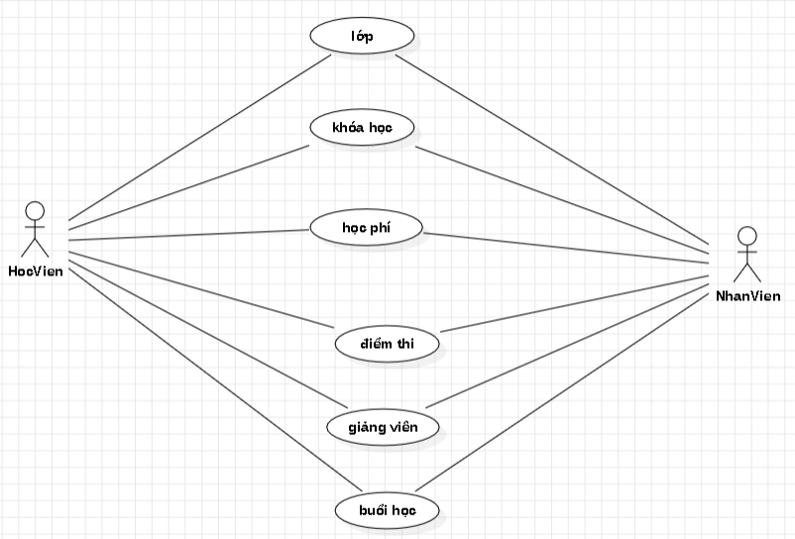Khái quát chức năng chính của hệ thống. Các chức năng này có tính tông quát dễ dàng nhìn thấy được trên quan điểm của các tác nhân. Dựa vào yêu cầu của bài toán ta có use case tông quát như sau:

Hình 1 Biểu đồ use case tổng quát

### 1.2 Phân rã biểu đồ use case.

Từ use case tông quát chúng ta chúng ta biểu diễn lại thành dạng phân cấp gọi là phân rã biểu đồ use case thành các use case con trong đó sử dụng quan hệ <<include>> đề chỉ ra rằng một use case được sử dụng bởi một use case khác.

### 1.3 use case lớp

Tác nhân: HocVien

Mô tả: lớp cung cấp thông tin giảng viên, học viên lớp, khóa học, thời khóa biểu

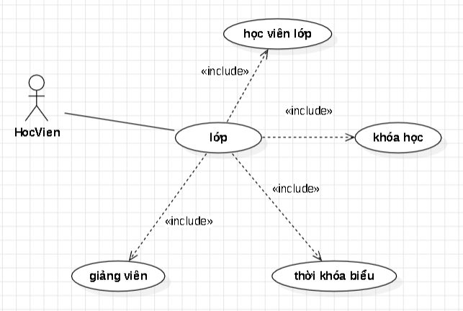

Hình 2 use case lớp

### 1.4 use case khóa học

Tác nhân: HocVien

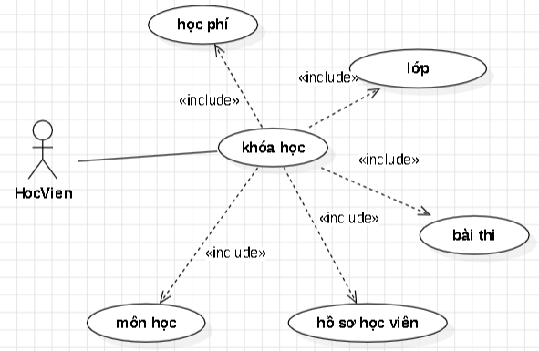Mô tả: khóa học cung cấp thông tin lớp, bài thi, môn học, hồ sơ học viên, học phí

Hình 3 use case khóa học

### 

### 1.5 use case học phí

Tác nhân: HocVien

Mô tả: học viên đóng học phí cho khóa học của mình và nhận được phiếu thu

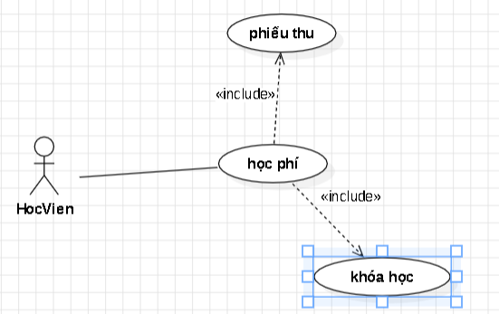

Hình 4 use case học phí

### 1.6 use case điểm thi

Tác nhân: HocVien

Mô tả: học viên có điểm thi thì được xếp lớp

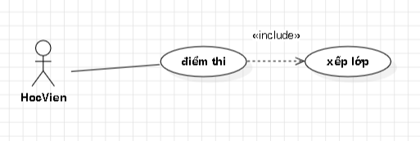

Hình 5 use case điểm thi

### 1.7 use case giảng viên

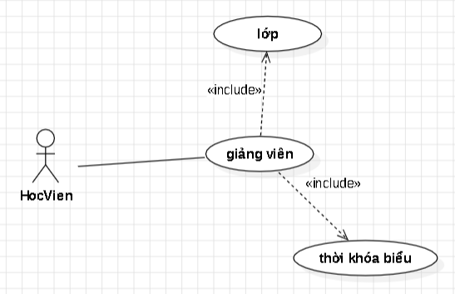Tác nhân: HocVien

Mô tả: cung cấp thông tin lớp và thời khóa biểu cho giảng viên

Hình 6 use case giảng viên

### 1.8 use case buổi học

Tác nhân: HocVien

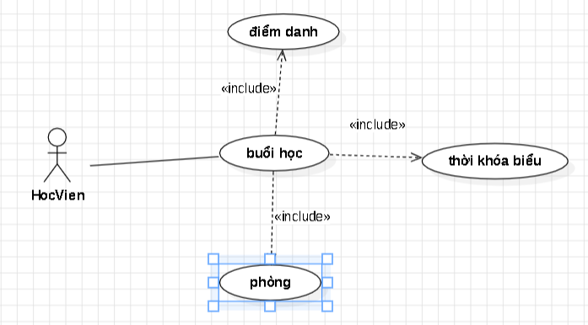Mô tả: buổi học có thời khóa biểu, điểm danh và phòng

Hình 7 use case buổi học

## 2. Biểu đồ lớp

Biểu đồ lớp sẽ định nghĩa các đối tượng chính và mối quan hệ giữa chúng trong hệ thống.Mục đích: biêu diên tương tác giữa những người dùng và những đôi tượng bên trong hệ thống để xác định rõ các thành phần cần bổ sung trong biểu đô lớp, trong mỗi biêu đô tuần tự của hệ thống quản lý bán hàng sẽ thực hiện.

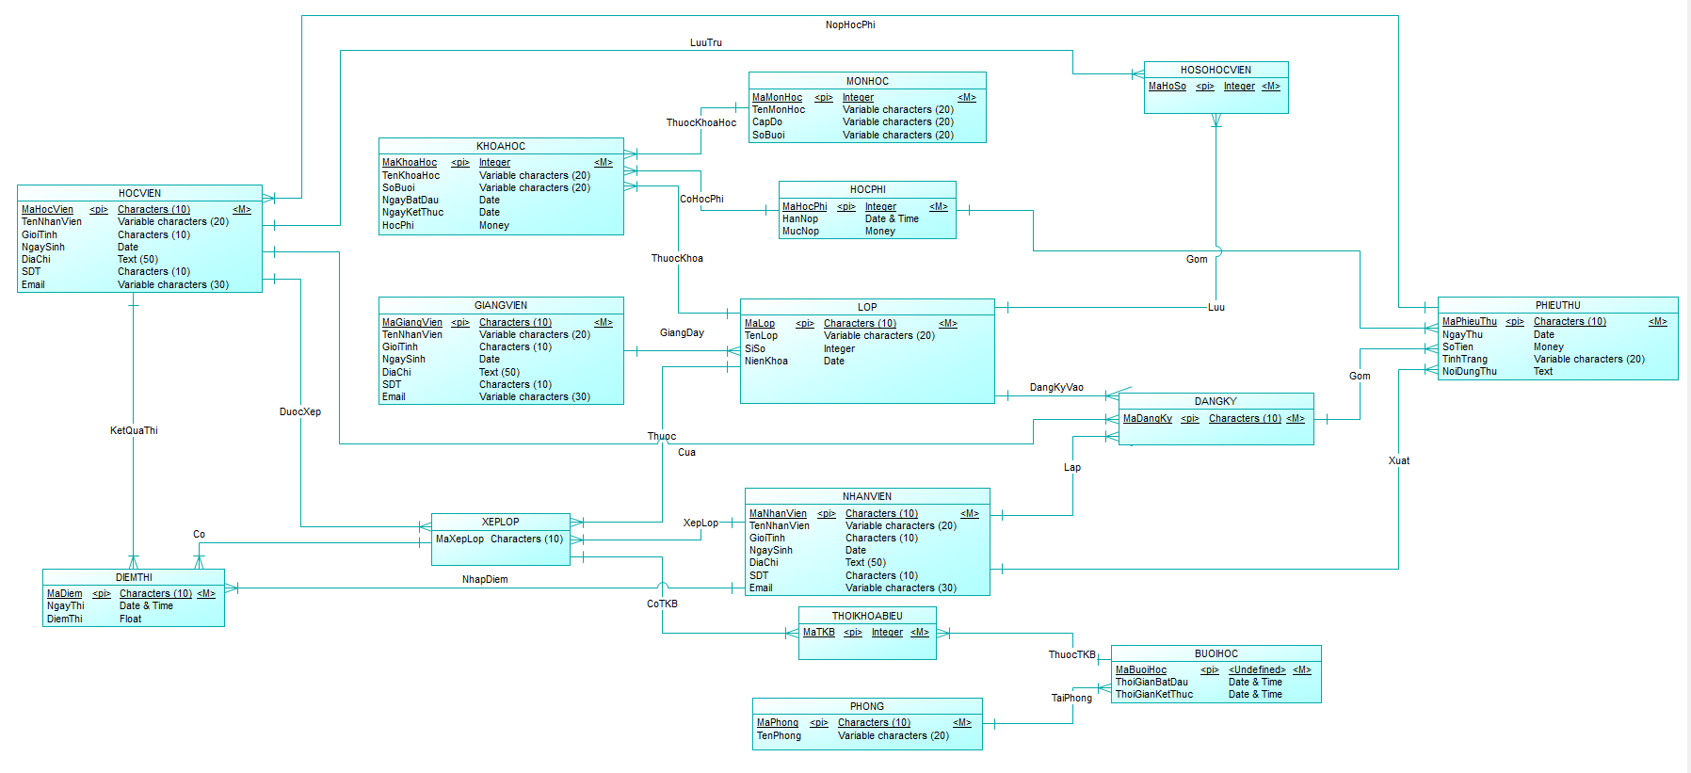

Hình 8 biểu đồ lớp



Gồm:

- Lớp: mã lớp, tên lớp, niên khóa, sỉ số

- Giảng viên: mã giảng viên, tên giảng viên, ngày sinh, giới tính, số điện thoại, email, địa chỉ, mật khẩu

- Thời khóa biểu: mã thời khóa biểu

- Môn học: mã môn học, tên môn học, cấp độ, số buổi

- Học phí: mã học phí, hạn nộp, mức nộp

- Phiếu thu: mã phiếu thu, ngày thu, số tiền, tình trạng, nội dung thu

- Học viên: mã học viên, tên học viên, ngày sinh, địa chỉ, số điện thoại, email

- Khóa học: mã khóa học, tên khóa học, số buổi, ngày bắt đầu, ngày kết thúc

- Hồ sơ học viên: mã hồ sơ học viên

- Phòng: Mã phòng, tên phòng

- Buổi học: mã buổi học, thời gian bắt đầu, thời gian kết thúc

- Nhân viên: mã nhân viên, tên nhân viên, ngày sinh, giới tính, số điện thoại, email, địa chỉ

- Đăng kí: mã đăng kí

- Xếp lớp: mã xếp lớp

- Điểm thi: mã điểm, ngày thi, thời gian làm bài

## 3. sơ đồ DFD

### 3.1 Mô hình ngữ cảnh ( cấp 0 )

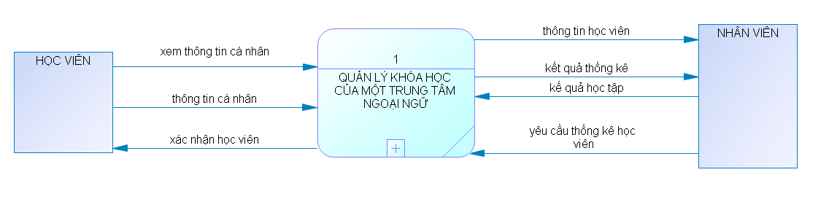

Hình 9 DFD (cấp 0)

### 3.2 Mô hình cấp 1

Hình 9 DFD (cấp 1)

# CHƯƠNG 5: THIẾT KẾ CƠ SỞ DỮ LIỆU

## 1. Cơ sở dữ liệu

Xác định cấu trúc cơ sở dữ liệu để lưu trữ thông tin về khóa học, nhân viên, môn học, học viên, và các dữ liệu khác.

## 2. Các bảng cơ sở dữ liêu

Xây dựng các bảng dữ liệu với các trường tương ứng để lưu trữ thông tin chi tiết và quản lý dữ liệu hiệu quả.

### 2.1 Bảng lớp

|  |  |  |  |
| --- | --- | --- | --- |
| **Tên** | **Kiểu dữ liệu** | **Ràng buộc** | **Mô tả** |
| MALOP | Int | Khóa chính | Lưu mã lớp |
| TENLOP | Nvarchar(20) |  | Lưu tên lớp |
| SOLUONG | Nvarchar(20) |  | Lưu số lượng |
| SISO | Nvarchar(20) |  | Lưu sỉ số |

### 2.2 Bảng đăng kí

|  |  |  |  |
| --- | --- | --- | --- |
| **Tên** | **Kiểu dữ liệu** | **Ràng buộc** | **Mô tả** |
| MADANGKI | Int | Khóa chính | Lưu mã đăng kí |

### 2.3 Bảng khóa học

|  |  |  |  |
| --- | --- | --- | --- |
| **Tên** | **Kiểu dữ liệu** | **Ràng buộc** | **Mô tả** |
| MAKHOAHOC | Int | Khóa chính | Lưu mã khóa học |
| SOBUOI | Nvarchar(20) |  | Lưu số buổi |
| NGAYBATDAU | Date |  | Lưu ngày bắt đầu |
| NGAYKETTHUC | Date |  | Lưu ngày kết thúc |

### 2.4 Bảng học phí

|  |  |  |  |
| --- | --- | --- | --- |
| **Tên** | **Kiểu dữ liệu** | **Ràng buộc** | **Mô tả** |
| MAHOCPHI | Int | Khóa chính | Lưu mã học phí |
| HANNOP | Date & time |  | Lưu hạn nộp |
| MUCNOP | Money |  | Lưu mức nộp |

### 2.5 Bảng điểm thi

|  |  |  |  |
| --- | --- | --- | --- |
| **Tên** | **Kiểu dữ liệu** | **Ràng buộc** | **Mô tả** |
| MADIEM | Int | Khóa chính | Lưu mã điểm |
| NGAYTHI | Date |  | Lưu ngày thi |
| THOIGIANLAMBAI | Time |  | Lưu thời gian làm bài |

### 2.6 Bảng phiếu thu

|  |  |  |  |
| --- | --- | --- | --- |
| **Tên** | **Kiểu dữ liệu** | **Ràng buộc** | **Mô tả** |
| MAPHIEUTHU | Int | Khóa chính | Lưu mã phiếu thu |
| NGAYTHU | Date |  | Lưu ngày thu |
| SOTIEN | Money |  | Lưu số tiền |
| TINHTRANG | Nvarchar(20) |  | Lưu tình trạng |
| NOIDUNGTHU | Nvarchar(20) |  | Lưu nội dung thu |

### 2.7 Bảng xếp lớp

|  |  |  |  |
| --- | --- | --- | --- |
| **Tên** | **Kiểu dữ liệu** | **Ràng buộc** | **Mô tả** |
| MAXEPLOP | Int | Khóa chính | Lưu mã xếp lớp |

### 2.8 Bảng hồ sơ học viên

|  |  |  |  |
| --- | --- | --- | --- |
| **Tên** | **Kiểu dữ liệu** | **Ràng buộc** | **Mô tả** |
| MAHOSO | Int | Khóa chính | Lưu mã hồ sơ |

### 2.9 Bảng giảng viên

|  |  |  |  |
| --- | --- | --- | --- |
| **Tên** | **Kiểu dữ liệu** | **Ràng buộc** | **Mô tả** |
| MAGIANGVIEN | Int | Khóa chính | Lưu mã giảng viên |
| TENGIANGVIEN | Nvarchar(20) |  | Lưu tên giảng viên |
| NGAYSINH | Date |  | Lưu ngày sinh |
| GIOITINH | Nvarchar(20) |  | Lưu giới tính |
| SDT | Nvarchar(10) |  | Lưu số điện thoại |
| EMAIL | Nvarchar(30) |  | Lưu email |
| DIACHI | Nvarchar(30) |  | Lưu địa chỉ |
| CHUYENNGHANH | Nvarchar(30) |  | Lưu chuyên nghành |

### 2.10 Bảng thời khóa biểu

|  |  |  |  |
| --- | --- | --- | --- |
| **Tên** | **Kiểu dữ liệu** | **Ràng buộc** | **Mô tả** |
| MATKB | Int | Khóa chính | Lưu mã thời khóa biểu |

### 2.11 Bảng môn học

|  |  |  |  |
| --- | --- | --- | --- |
| **Tên** | **Kiểu dữ liệu** | **Ràng buộc** | **Mô tả** |
| MAMONHOC | Int | Khóa chính | Lưu mã môn học |
| TENMONHOC | Nvarchar(20) |  | Lưu tên môn học |
| CAPDO | Nvarchar(20) |  | Lưu cấp độ |
| SOBUOI | Nvarchar(20) |  | Lưu số buổi |

### 2.12 Bảng học viên

|  |  |  |  |
| --- | --- | --- | --- |
| **Tên** | **Kiểu dữ liệu** | **Ràng buộc** | **Mô tả** |
| MAHOCVIEN | Int | Khóa chính | Lưu mã học viên |
| TENHOCVIEN | Nvarchar(20) |  | Lưu tên học viên |
| NGAYSINH | Date |  | Lưu ngày sinh |
| DIACHI | Nvarchar(30) |  | Lưu địa chỉ |
| SDT | Nvarchar(10) |  | Lưu số điện thoại |
| EMAIL | Nvarchar(30) |  | Lưu email |

### 2.13 Bảng buổi học

|  |  |  |  |
| --- | --- | --- | --- |
| **Tên** | **Kiểu dữ liệu** | **Ràng buộc** | **Mô tả** |
| MABUOIHOC | Int | Khóa chính | Lưu mã buổi học |
| THOIGIANBATDAU | Date & time |  | Lưu thời gian bắt đầu |
| THOIGIANKETTHUC | Date & time |  | Lưu thời gian kết thúc |

### 2.14 Bảng nhân viên

|  |  |  |  |
| --- | --- | --- | --- |
| **Tên** | **Kiểu dữ liệu** | **Ràng buộc** | **Mô tả** |
| MANHANVIEN | Int | Khóa chính | Lưu mã nhân viên |
| TENNHANVIEN | Nvarchar(20) |  | Lưu tên nhân viên |
| NGAYSINH | Date |  | Lưu ngày sinh |
| DIACHI | Nvarchar(20) |  | Lưu địa chỉ |
| SDT | Nvarchar(10) |  | Lưu số điện thoại |
| EMAIL | Nvarchar(30) |  | Lưu email |

### 2.15 Bảng phòng

|  |  |  |  |
| --- | --- | --- | --- |
| **Tên** | **Kiểu dữ liệu** | **Ràng buộc** | **Mô tả** |
| MAPHONG | Int | Khóa chính | Lưu mã phòng |
| TENPHONG | Nvarchar(20) |  | Lưu tên phòng |

### 2.16 Biểu đồ Cơ Sở Dữ Liệu

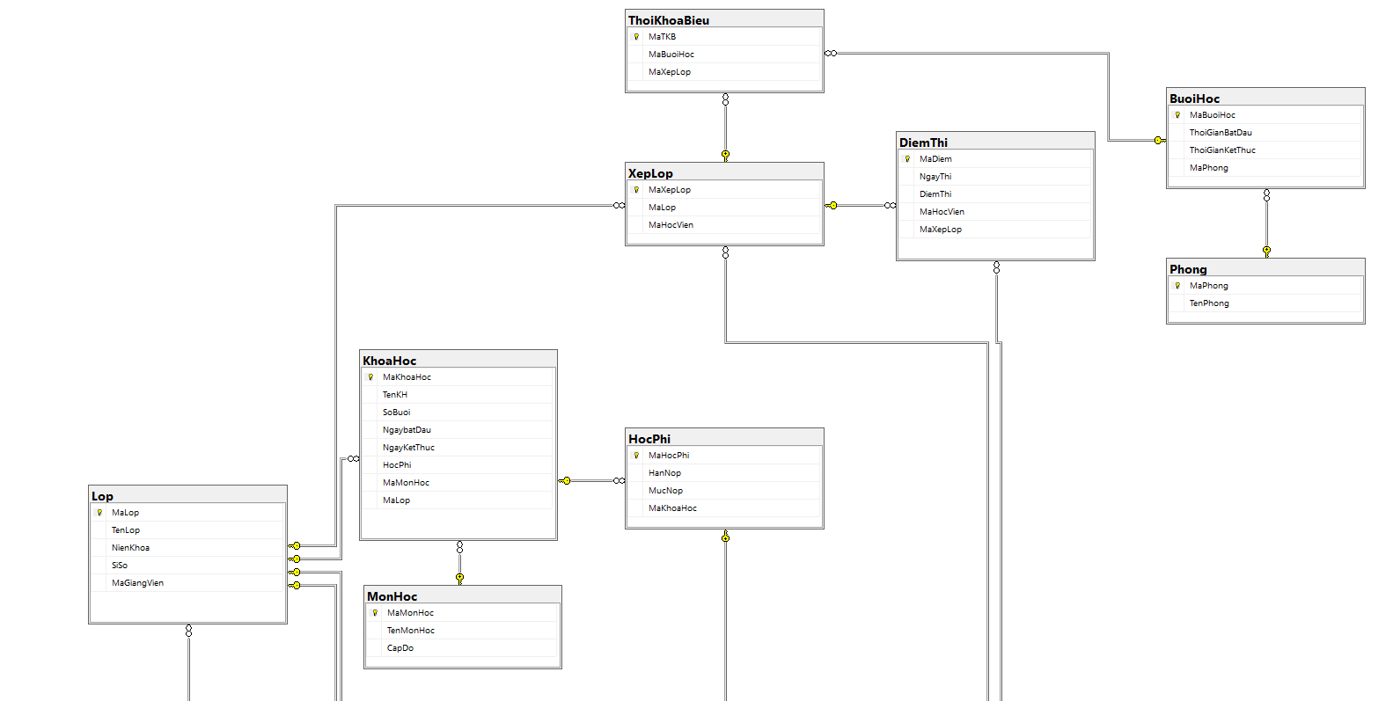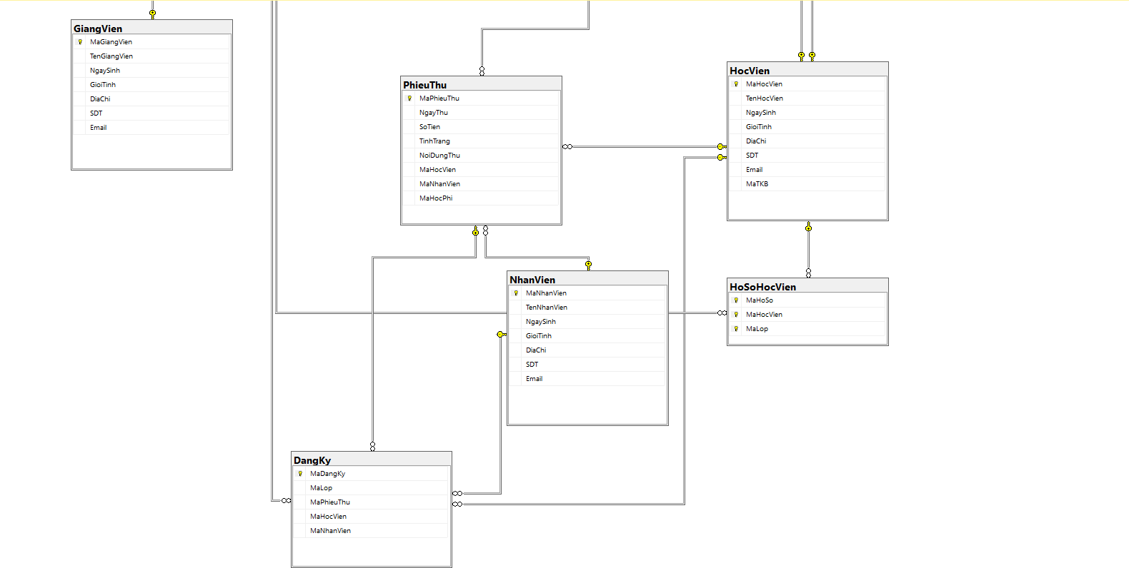

Hình 10 biểu đồ cơ sở dữ liệu

# CHƯƠNG 6: ĐẶC TẢ GIAO DIỆN

## 1. Giao diện dành cho quản trị

Giao diện này sẽ cung cấp các công cụ quản lý trung tâm ngoại ngữ, gồm các chức năng:

- Thông tin về từng học viên: thêm, xóa, sửa

- Danh sách học viên/ lớp: thêm, xóa, sửa

- Danh sách giáo viên và các môn học/ lớp: thêm, xóa, sửa

- Thời khóa biểu: thêm, xóa, sửa

- Kết quả thi cuối khóa/ học viên: thêm, xóa, sửa

- Phiếu thu tiền theo mã sinh viên: thêm, xóa, sửa

## 2. Chức năng của website:

**2.1. Giao diện quản lý giáo viên:**

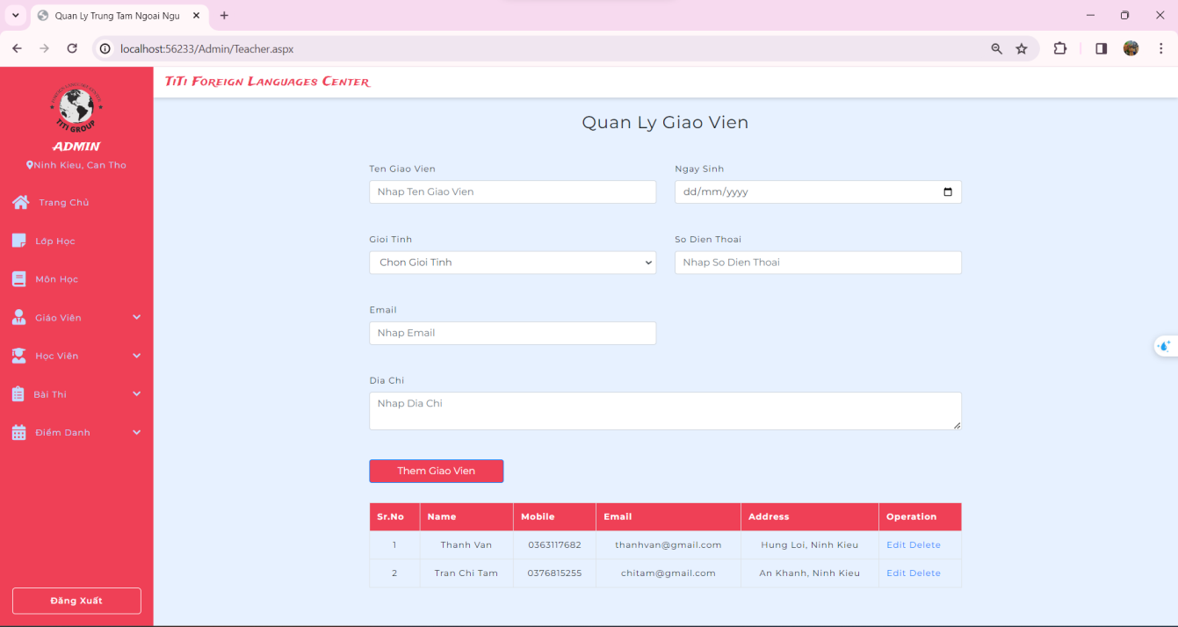Đây là trang để quản trị viên thao tác trên thông tin giáo viên, thêm, sửa, xóa thông tin của giáo viên.

Hình 11 giao diện quản lý giáo viên

### 2.2. Giao diện quản lý môn học:

Trang quản lý các môn học của các lớp được mở ra giảng dạy, gồm có tên môn và cấp bậc (cơ bản, nâng cao).

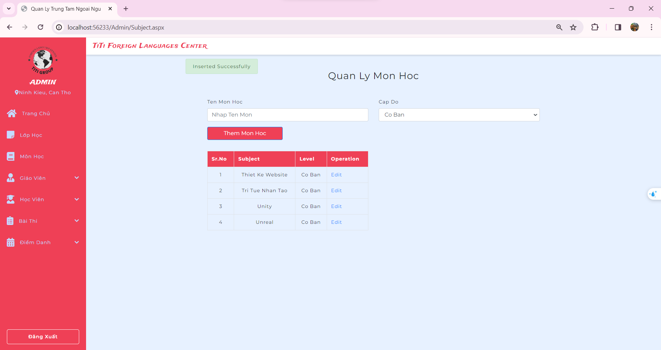

Hình 12 giao diện quản lý môn học

### 2.3. Giao diện quản lý học viên:

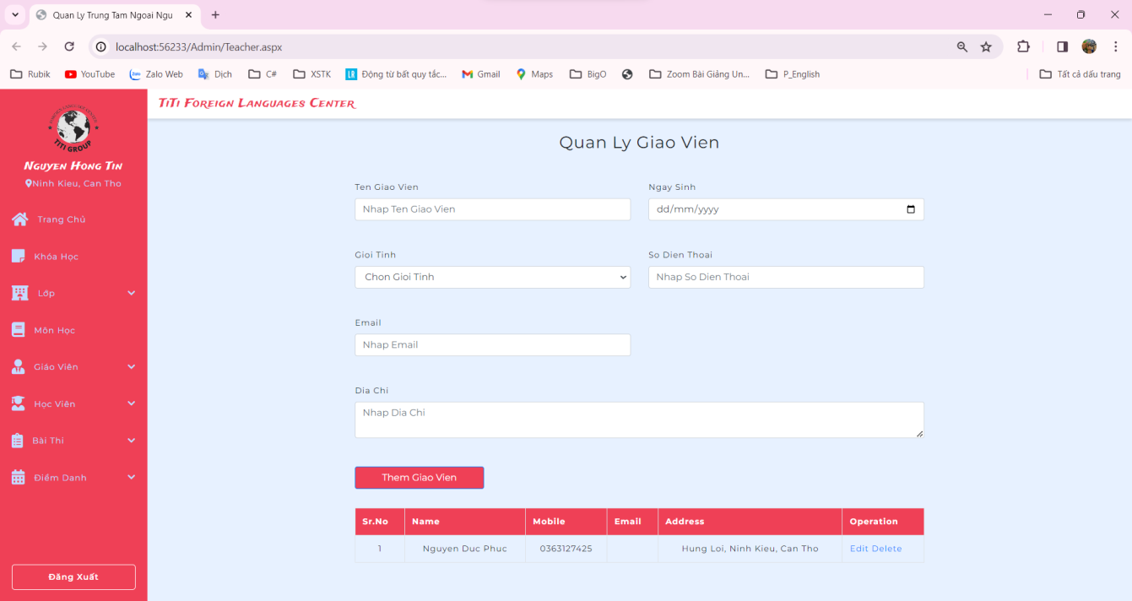Đây là trang để quản trị viên thao tác trên thông tin sinh viên, thêm, sửa, xóa thông tin của sinh viên với lớp và thời khóa biểu của từng sinh viên.

Hình 13 giao diện quản ký học viên

### 2.4. Giao diện quản lý lớp học:

Giao diện để giúp thêm lớp mới cũng như là chỉnh sửa lại thông tin lớp, xóa lớp, với mỗi lớp sẽ thuộc về môn học và cấp độ riêng, có giáo viên phụ trách.

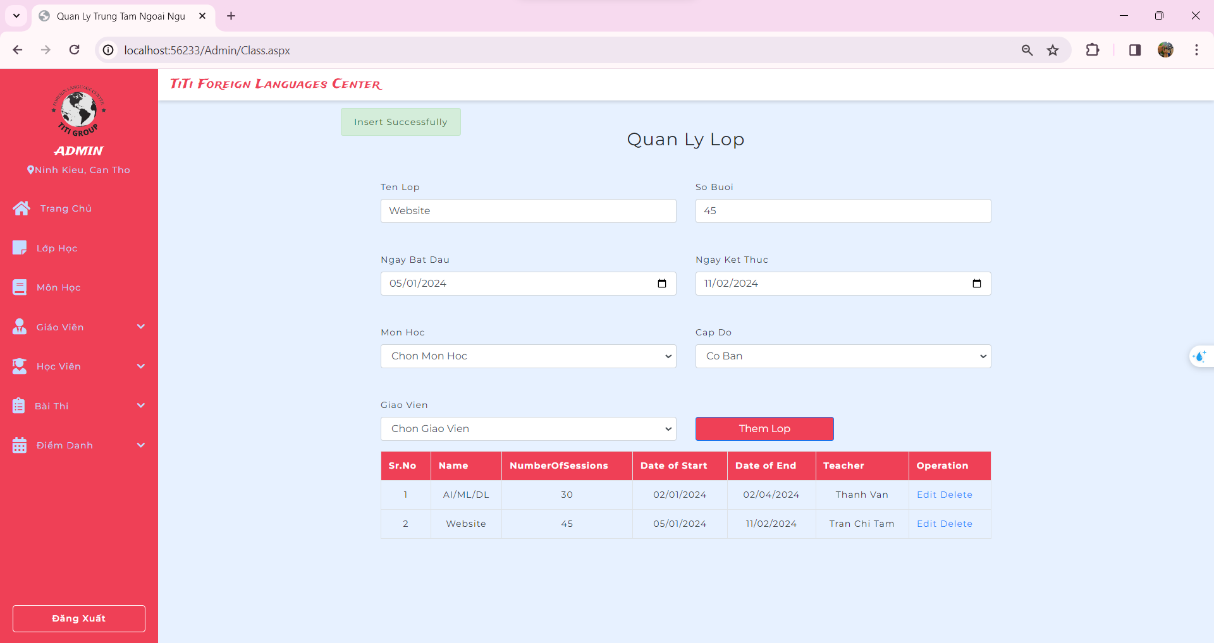

Hình 14 giao diện quản lý lớp học

# CHƯƠNG 7: THỬ NGHIỆM VÀ ĐÁNH GIÁ CHƯƠNG TRÌNH

## 1. Thử nghiệm

Tiến hành thử nghiệm chức năng, hiệu suất, và độ tin cậy của hệ thống.

## 2. Đánh giá

**Ưu điểm của web**

- Khả năng tiếp cận mọi nơi, có thể truy cập từ mọi thiết bị có internet và trình duyệt không cần cài đặt thêm ứng dụng

- Dễ cập nhật khi có thay đổi chỉ cần cập nhật trên server, không yêu cầu người dùng phải tải ứng dụng

- Tương thích đa nền tảng, có thể hoạt động trên nhìu hệ điều hành và trình duyệt khác nhau

- Tiện ích tìm kiếm, dễ dàng được tìm kiếm trên các công cụ tìm kiếm có thể thu hút nhiều lượt truy cập từ người dùng mới

**Nhược điểm của web**

- Phuộc thuộc vào internet trang web yêu cầu kết nối internet ổn định để hoạt động, nếu người dùng không có kết nối internet thì họ sẽ không thể truy cập nội dung và tính năng của trang web

- Bảo mật không cao đối mặt với nhiều rủi ro và các vấn đề liên quan đến lưu trữ dữ liệu trên máy chủ

## 3. Cải thiện

Vẫn còn những điểm cần được cải thiện để tối ưu hóa trải nghiệm người dùng và hiệu suất toàn hệ thống. Một trong những điểm chính cần được tập trung là thiếu một hệ thống quản lý thông tin sinh viên mạnh mẽ. Hiện tại, trang web chưa cung cấp đầy đủ chức năng để theo dõi và quản lý thông tin cá nhân, học lịch, và kết quả học tập của sinh viên.

Ngoài ra, hệ thống đăng ký và quản lý lớp học cũng cần được nâng cấp. Khả năng tìm kiếm và đăng ký lớp chưa linh hoạt đủ, và không có tính năng nhắc nhở hoặc thông báo cho sinh viên về các sự kiện, thay đổi lịch, hoặc thông báo quan trọng khác. Điều này có thể gây khó khăn cho sinh viên trong việc theo dõi và quản lý thời gian học của mình.

Bên cạnh đó, cần cải thiện tính năng tương tác giữa giáo viên và sinh viên. Hiện tại, trang web chưa hỗ trợ đầy đủ các công cụ để thực hiện bài kiểm tra trực tuyến, chia sẻ tài liệu giảng dạy, và tạo diễn đàn trực tuyến để thảo luận. Điều này ảnh hưởng đến khả năng tương tác và hỗ trợ học tập từ xa, đặc biệt là trong những tình huống khẩn cấp như đại dịch.

Tuy nhiên, do thời gian hạn chế, việc cải thiện và điều chỉnh những vấn đề này có thể trở nên khó khăn. Điều quan trọng là ưu tiên những thay đổi quan trọng và thiết yếu để đảm bảo rằng trang web vẫn có thể đáp ứng được nhu cầu cơ bản của người dùng một cách hiệu quả.

# CHƯƠNG 8: KẾT LUẬN

## 1. Tóm tắt kết quả đạt được

Đồ án đã đạt được các mục tiêu đề ra, mang lại giải pháp quản lý hiệu quả cho khóa học của một trung tâm ngoại ngữ.

## 2. Hạn chế và phát triển trong tương lai

**Hạn chế**

- Kiến thức thực tế còn hạn chế - Công nghệ biến đổi theo từng đơn vị thời gian nên cần có chiến lược phát triền, thời gian và công sức tìm hiểu.

- Triển khai bài toán theo hướng hoạt động cá nhân nên chưa có sự giao lưu ý tưởng.

**Phát triển trong tương lai**

**-** Tích hợp công nghệ AI để đề xuất nội dung học tập với mức độ hiện tại và mục tiêu của học viên. Mở rộng chương trình học trực tuyến để đáp ứng nhu cầu củ học viên ưa thích học tại nhà. Tổng cộng, sự kết hợp giữa công nghệ tiên tiến, linh hoạt trong lịch học, và sự đa dạng trong nội dung sẽ giúp trung tâm ngoại ngữ nắm bắt cơ hội trong tương lai và đáp ứng được đa dạng nhu cầu của học viên.

# TÀI LIỆU THAM KHẢO

[1]. Dương Anh Đức, Giáo trình phân tích và thiết kế hướng đối tượng bằng UML.

[2]. Huỳnh Anh Đức, Kỹ thuật và ứng dụng UML, NXB lao động.

[3].Nguyễn Tiến – Ngô Quốc Việt, Kỹ thuật và ứng dụng bằng UML, NXB thống kê.

[4]. Phạm Hữu Khang ,C# 2005: Lập trình Windowns Form ( Tập 2).

[5]. Phạm Hữu Khang, C# 2005: Lập trình hướng đối tượng ( Tập 3).

[6]. Phạm Hữu Khang, C# 2005: Lập trình cơ sở dữ liệu( Tập 4).

[7]. https://taiwebs.com/windows/download-staruml-3172.html

[8]. https://quantrimang.com/hoc/tong-quan-ve-sql-142305

[9]. <https://taiwebs.com/windows/download-sap-powerdesigner-6749.html>

[10]. <https://chat.openai.com/auth/login>

[11]. https://luanvan99.com/ly-do-chon-de-tai-bid40.html